Worksheet 5 (26 มิ.ย. 2562)

1) จงตอบคำถามต่อไปนี้ (ให้นักเรียนพยายามตอบคำถามโดยไม่เขียน Python code และทำการตรวจสอบคำตอบด้วย Python code ในภายหลัง)

ให้นักเรียนตอบคำถามทั้งหมดนี้ใน Jupyter notebook โดยการใช้คำสั่ง markdown ใน Jupyter notebook ดังตัวอย่าง
ใน cell ที่ต้องการตอบคำถามให้พิมพ์คำตอบโดยมีเครื่องหมาย ## นำหน้า เช่น
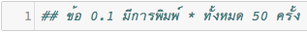

ไปที่ menu bar และเปลี่ยนจาก code เป็น markdown
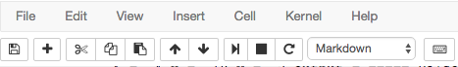

คำตอบที่พิมพ์ไว้จะเปลี่ยนไปดังตัวอย่างด้านล่าง และให้กด Run

ข้อความที่ต้องการจะปรากฏใน Jupyter notebook ให้ลักษณะ Text เช่น
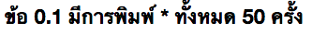

1.1 Code ด้านล่างจะพิมพ์ * ออกมากี่ครั้ง ______
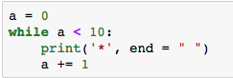
1.2 Code ด้านล่างจะพิมพ์ * ออกมากี่ครั้ง ______
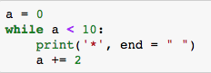

1.3 Code ด้านล่างจะพิมพ์ * ออกมากี่ครั้ง ______
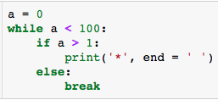

1.4 Code ด้านล่างจะพิมพ์ * ออกมากี่ครั้ง ______
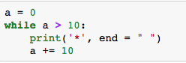

1.5 Code ด้านล่างจะพิมพ์ * ออกมากี่ครั้ง ______
มีทั้งหมดกี่แถว ______ และแต่ละแถวมี * เท่าใด ______

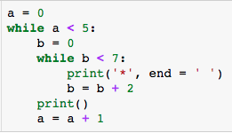

1.6 Code ด้านล่างจะพิมพ์ * ออกมากี่ครั้ง ______
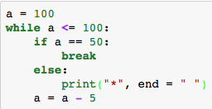

1.7 Code ด้านล่างจะพิมพ์ * ออกมากี่ครั้ง ______
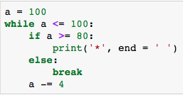
2) Python code ด้านล่างจะทำงานทั้งหมดกี่ loop และในแต่ละ loop ค่า a, b, i และ j มีค่าเท่าใด รวมถึงเงื่อนไข if i > j and I % 2 ==0 มีค่าเป็นจริงหรือเท็จ
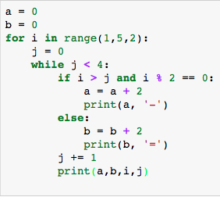

ให้นักเรียนตอบคำถามข้อนี้ในรูปแบบเช่น Loop 1 ค่า a = xx, b = xx, i = xx, j = xx และเงื่อนไข if i >j and i % 2 ==0 เป็น xx ยกตัวอย่างเช่น
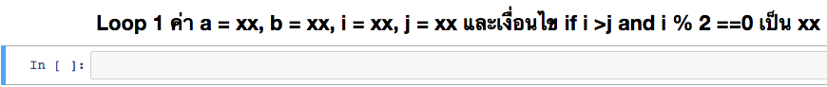

3) Python code ด้านล่างจะทำการวน loop ทั้งหมดกี่ครั้ง และใน loop ครั้งที่เท่าใดที่ทำให้ Python code นี้หยุดทำงาน ___________
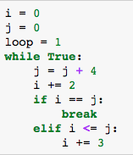

4) Python code ด้านล่างรับค่า inputs สองค่าได้แก่ name และ yourid จากคีย์บอร์ด โดยใช้ฟังก์ชัน eval( ) การใส่ค่าทั้งสองค่าจากคีย์บอร์ดต้องแยกด้วยเครื่องหมาย , และ Python code จะถามว่าต้องการพิมพ์ชื่อและ id บนหน้าจอหรือไม่ ถ้าใส่ค่า y หรือ Y แล้ว condition ของ while loop จะมีเงื่อนไขเป็นจริง และทำการพิมพ์ชื่อและ id และถามว่าต้องการ continue หรือไม่ ถ้ามีการใส่ค่า y หรือ Y ก็จะทำการวนลูปทำคำสั่งเดิมซ้ำๆ จนกระทั่งจะใส่ค่าอื่นที่นอกเหนือจาก y หรือ Y

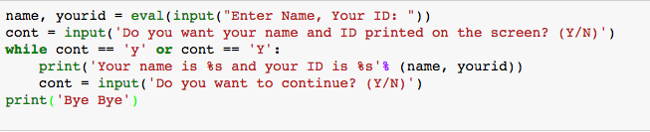

- ให้นักเรียนเขียน Python code เพื่อรับค่า weight และ height และทำการคำนวณค่า BMI และทำคำสั่งเดิมซ้ำจนกระทั่งเราใส่ n หรือ N เพื่อที่จะหยุด

5) Syntax ของ Python code ด้านล่างรับค่า inputs หลายค่าและเก็บค่าทั้งหมดไว้ในตัวแปร list ที่มีชื่อว่า a
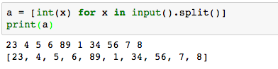
- ให้เขียน Python code เพื่อรับค่าจากคีย์บอร์ดและเก็บไว้ในตัวแปรประเภท list และให้ทำการพิมพ์ค่าmaximum, minimum และ ค่าเฉลี่ย (นักเรียนเคยทำ exercise ในการหาค่า max, min และค่าเฉลี่ยนี้แล้ว ให้นำมาประยุกต์ใช้กับข้อนี้)

- ให้เขียน Python code เพื่อรับค่าจากคีย์บอร์ดและเก็บไว้ในตัวแปรประเภท list และถามว่าต้องการหาผลรวมของเลขคู่ทั้งหมดใน list นั้น หรือเลขคี่ทั้งหมดใน list หรือ ผลรวมของทุกค่าใน list และทำการพิมพ์ผลที่ได้

การ import Modules ใน Python
ใน Python มี module (บางคนเรียก library) ที่มาพร้อมกับตัวภาษา Python ซึ่ง module เหล่านั้นจะมี built-in functions (function ที่โปรแกรมเมอร์ท่านอื่นพัฒนาไว้) ทำให้เราไม่ต้องเสียเวลาในการพัฒนา function เหล่านั้นเอง ยกตัวอย่างเช่น ถ้าเราต้องการเขียน function เพื่อสร้างค่าตัวเลขแบบสุ่ม (random number) สำหรับโปรแกรมเมอร์มือใหม่ อาจจะต้องเสียเวลานานในการเขียน function นั้น และอาจเป็นการเสียเวลาโดยใช้เหตุ ดังนั้นหากเราศึกษาภาษาโปรแกรมแต่ละภาษาดี ๆ เราจะรู้ว่าภาษาเหล่านั้นมี module หรือ library อะไรให้เลือกใช้บ้าง

ตัวอย่างต่อไปเป็นการ import module ที่มีชื่อว่า random ซึ่งมี built-in function สำหรับสร้างค่าตัวเลขแบบสุ่มอยู่หลาย function เวลาเราจะเรียกใช้ built-in function ใน module นั้น ๆ ก็ให้เรียกใช้โดยระบุชื่อ module ตามตัว . และชื่อ function เช่น random.random() ตัวอย่างใน cell 69 ด้านล่าง

ใน cell 70 เราสามารถ import และเปลี่ยนชื่อเรียกของ module ได้ ซึ่งเป็นที่นิยม เนื่องจากชื่อของบาง module จะยาวมาก ทำให้เสียเวลาในการเขียน code

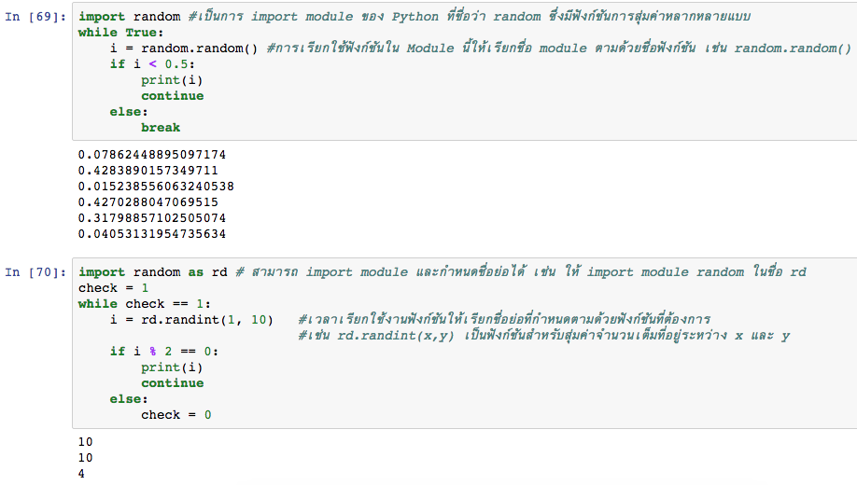

จากตัวอย่างด้านล่างเป็นการใช้ while loop เพื่อสร้างค่าแบบสุ่มโดยใช้ฟังก์ชัน rd. randint(0, 49) สุ่มค่าระหว่าง 0 ถึง 49 และเก็บไว้ในตัวแปร ran_num จากนั้นทำการเช็คว่าค่าใน ran_num เคยมีอยู่ใน list ที่ชื่อว่า win_num หรือไม่ ถ้าไม่มีก็ให้ append ค่าที่อยู่ใน ran_num ไว้ใน list และทำการเช็คว่าขนาดของ list > 10 หรือไม่ ถ้าใช่ให้ break while loop เพื่อกำหนดให้ค่าใน win_num มีไม่เกินสิบค่า (ที่ไม่ซ้ำกัน)

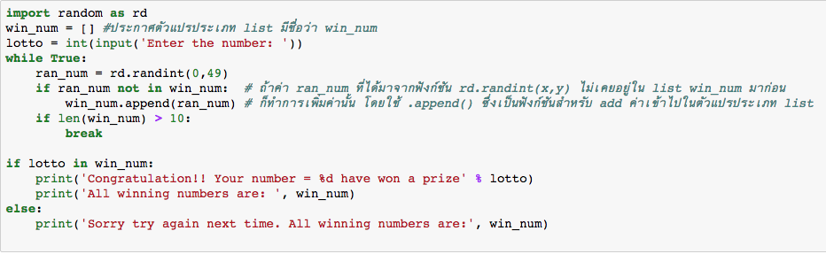

ต่อมาก็เช็คว่าค่าที่เราใส่มาในตอนแรกที่เก็บไว้ที่ตัวแปร lotto มีอยู่ใน list ที่ชื่อว่า win_num หรือไม่โดยใช้ syntax ว่า if lotto in win_num:

6) จากตัวอย่างด้านบนให้นักเรียนปรับแก้ Python code เพื่อให้ทำการสุ่มค่าและเก็บเฉพาะค่าที่เป็นเลขคู่ และหารด้วย 3 ลงตัว (ระหว่างเลข 0 ถึง 100) เช่น 6 หรือ 18 (เลขคู่หารด้วย 3 ลงตัว) เป็นจำนวนทั้งหมด 5 ตัวเก็บไว้ใน list

ตัวอย่าง code ด้านล่างช่วยเช็คว่าค่าที่เราใส่มาจากคีย์บอร์ดมีค่าเป็นเลขคู่ และหารสามลงตัวหรือไม่
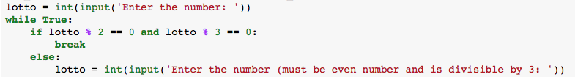

7) ให้นักเรียนเขียน Python code เพื่อรับค่าที่เป็นเบอร์มือถือ และทำการบวกเลขทุกหลักเข้าดัวยกัน จากผลรวมที่ได้ เช่น 0801121222 เท่ากับ 19 ให้แสดงทำนายโดยดูจากเลขหลักหน่วย (เลข 9 ในตัวอย่างนี้) ดังต่อไปนี้

เลขท้าย 0 คุณเป็นคนดื้อสุด ๆ
เลขท้าย 1 คุณเป็นคนมีหัวคิด ชอบวางแผนนู้นนี่นั่นตลอด ๆ
เลขท้าย 2 คุณเป็นคนหัวอ่อน ใครพูดอะไรก็เชื่อไปหมด
เลขท้าย 3 คุณเป็นคนหัวดี ฉลาด เรียนรู้ไว
เลขท้าย 4 คุณเป็นคนหัวแรง
เลขท้าย 5 คุณเป็นคนหัวไว
เลขท้าย 6 คุณเป็นคนหัวนักรัก เจ้าชู้ กะล่อน จีบไปเรื่อย
เลขท้าย 7 คุณเป็นคนหัวขี้เรื่อย คิดอะไรช้า เข้าใจยาก
เลขท้าย 8 คุณเป็นคนหัวหมอ ฉลาดแกมโกง
เลขท้าย 9 คุณเป็นคนหัวศิลป์ มีไอเดียเกี่ยวกับการสังสรรค์ หยิบโน้นทำนี่
เช่น
ถ้าใส่เลข 0801121222 มีผลรวมเท่ากับ 19 ให้แสดงผล “เลขท้าย 9 คุณเป็นคนหัวศิลป์ มีไอเดียเกี่ยวกับการสังสรรค์ หยิบโน้นทำนี่”

ถ้าใส่เลข 0898998999 มีผลรวมเท่ากับ 78 ให้แสดงผล “เลขท้าย 8 คุณเป็นคนหัวหมอ ฉลาดแกมโกง”

ตัวอย่าง code ด้านล่างเป็นการบวกเลขทุกหลักของตัวแปร mynum (ซึ่งเป็นตัวแปรประเภท int) เพื่อที่จะอ้างถึงเลขแต่ละหลักเราสามารถแปลง int ให้เป็น string โดยใช้ str( )

for i in mynumstr: ค่า i จะเริ่มจากตัวอักษรแรกในตัวแปร mynumstr ซึ่งคือเลข 4 ใน loop แรก และขยับไปตัวอักษรถัดไปคือเลข 5 ใน loop ถัดไป ทำไปเรื่อย ๆ จนถึงอักษรตัวสุดท้าย และในแต่ละ loop เราก็บวกค่า i ซึ่งถูกแปลงกลับเป็นตัวแปร int แล้วเก็บผลรวมไว้ที่ตัวแปร total
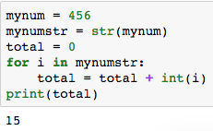
8) ให้นักเรียนเขียน Python Code เพื่อรับค่าที่เป็นเลขจำนวนเต็มและทำการหยุดรับค่าเมื่อมีการใส่เลข 0 ทั้งหมด 2 ครั้ง ให้นับว่ามีจำนวนเลขคู่และเลขคี่ที่ใส่เข้าไปทั้งหมดอย่างละกี่ตัว (ให้ประยุกต์ใช้ exercise ข้อ 4 คือใช้ while True และกำหนดตัวแปรมาหนึ่งตัว เช่น count = 0 และเมื่อรับค่า 0 มาให้เพิ่มค่าตัวแปรนั้นที่ละ 1 ใน while True ตั้งเงื่อนไขว่าถ้า if count == 0 ก็ให้ break และในแต่ละครั้งที่รับตัวเลขอื่น ๆ มา ก็ให้เช็คว่าเป็นเลขคู่หรือเลขคี่ แล้วก็บวกค่าเข้าไปทีละ 1 อย่าลืมกำหนดตัวแปรเช่น odd = 0 และ even = 0 นอก while True)

